3. Woord vooraf

Een eindwerk maken is de laatste stap in het behalen van een diploma. Ik ben blij dat ik voor deze opleiding heb gekozen en hoop dat deze bachelorproef mijn liefde voor deze opleiding en professie uitstraalt. Ik heb tijdens deze periode enorm veel geleerd en ben niet enkel geëvolueerd op technisch vlak maar ook als mens. Daarvoor wil de hele opleiding als ook de school bedanken.

In de eerste plaats wil graag mijn externe promotors Jyrki De Neve & Sofian Mourabit bedanken. Die beide altijd klaar stonden indien ik hun hulp of raad nodig had. Ik besef dat het in deze tijden niet makkelijk is om zomaar een bachelorproef te promoten en dit met jullie overgave te doen. Dankzij jullie heb ik enorm veel nieuwe begrippen en werkwijzes geleerd. Hierdoor is niet enkel mijn bachelorproef beter geworden maar ook ik zelf. Ik waardeer jullie hulp ten zeerste, zonder jullie was het mij niet gelukt.

Ook wil ik mijn vriendin bedanken die deze schoolperiode met mij heeft moeten overleven. Van mijn slapeloze nachten vol tokkel werk op onze kamer tot het luide gevloek wanneer ik de zoveelste error in mijn console te zien kreeg. Zij heeft mij altijd gesteund op de momenten wanneer ik het nodig had en daarvoor ben ik haar eeuwig dankbaar.

Tenslotte wil ik nog mijn moeder bedanken. Die mij geduurde mijn studentenperiode altijd gesteund heeft, zowel in goede als in moeilijke tijden. Zonder haar steun was dit nooit gelukt. Zij heeft mij altijd de sturing gegeven indien ik deze nodig had en overtuigde mij altijd om te blijven doorzetten.

4. Inhoudstafel
5. Lijst van gebruikte ( niet geijkte ) afkortingen
JWT : JSON Web Tokens
API: Application Programming Interface
RESTful API: Representational state transfer Application Programming Interface.
HTTP: Hypertext Transfer Protocol
PHP: Hypertext Preprocessor
JS: JavaScript
CRUD: Create Read Update Delete
SCSS: Sassy Cascading Style Sheet
EERD: Enhanced Entity Relationship Diagram
PWA: Progressive Web app
CSS: Cascading Style Sheet
JSON: JavaScript Object Notation
UI: User Interface
SSH: Secure shell
.env :
SSL
6. Lijst van bijlagen

7. Omschrijving van het onderwerp:

We zitten momenteel in het midden van de corona-crisis. Er wordt een lockdown gehandhaafd. Mensen kunnen niet wachten om eindelijk terug hun normale leven te kunnen leiden. Opeens beseffen mensen hoe de normale dingen van het leven niet meer zo normaal zijn. Na het hoogtepunt van de crisis worden de restricities stilaan opgeheven. Iedereen wil er van profitieren dat ze terug buiten mogen en gaan geregeld uit eten. Maar in deze bizare tijden moet er voor elk restaurant een reservatie gemaakt worden.

Maar het reservatieproces is helemaal niet zo gestroomleind zoals het zou moeten zijn en dit brengt heel wat frustraties met zich mee. Persoonlijk ga ik ook geregeld uit eten en heb ik deze frustraties vanuit de eerste hand beleeft. Zo zijn er verschillende platformen en manieren om te reserveren en gebruikt zowat elk restaurant een ander platform. Met deze bachelorproef wil ik het proces van het maken van een reservatie optimaliseren.

8. Voorstelling van de externe promotor

Jyrki De Neve
Code D’or
Back-end developer (CakePHP/Laravel)
Loopbaan:
Na afstuderen in 2012 begonnen bij Code d'Or en daar nog altijd bezig, in die 8 jaar uitgegroeid tot team lead van de back-end developers.

Opleiding:
Post Graduaat IT-management (HoGent)
Bachelor Toegepaste Informatica (HoGent)

Sofian Mourabit
Code D’or
Full stack developer (JAVA/PHP - VueJS/Angular/React)
Loopbaan:
Ik ben gepassioneerd door IT en sinds 2015 professioneel bezig met web development gaande van native mobile apps tot websites of complexere web applicaties met diverse API integraties.
Opleiding:
Bachelor Electromechanica
Post Graduaat IT-management
Bachelor Toegepaste Informatica (credits in afstandsonderwijs)

9. Onderzoek

9.a Doelstellingen:

De doelstelling van dit onderzoek is een beter inzicht te krijgen in het reservatieproces van een restaurantganger. Hoe gaan zij nu te werk en hoe deden zij het in het verleden. Hoe zouden zij dit naar de toekomst willen zien veranderen. Welke uitbreidingen zien zij van huidige reservatiesystemen en/of hoe ik deze kan optimaliseren of vernieuwen.

9.b Onderzoeksvragen en methodologie:

Onderzoeksvragen:

Hoe reserveren de restaurantgangers momenteel ?
Welk proces doorlopen de restaurantgangers en wat zijn hiervan de voor – en nadelen. Waarom doorlopen zij het proces dat ze doorlopen. Waarom gebruiken ze geen andere manieren om te reserveren.

Hoe willen de restaurantgangers kunnen reserveren naar de toekomst toe ?
Op welk platform, op welke manier en met welke features. Dit hoop ik te weten te komen aan de hand van deze vraag.

Hoe zoeken de restaurantgangers naar een restaurant ?
Hoe gaat de gebruiker te werk, wat zijn de belangerijkste elementen in het zoeken naar een restaurant. Waar kijkt de gebruiker eerst naar.

Hoe kan ik het reservatiesysteem optimaliseren en vernieuwen indien nodig?
Welke features zullen een meerwaarde kunnen bieden aan het bestaande proces. En hoe staan de gebruikers hier tegenover.

Methodologie:

Om antwoorden te vinden op mijn onderzoeksvragen heb ik gebruik gemaakt van verschillende methodes. Er is zowel kwantitatief als kwalitatief onderzoek uitgevoerd. Voor het onderzoek heb ik gebruikt gemaakt van een online enquete als ook enkele interviews met mijn doelpubliek.

Dataverzameling:

Online enquete
Dit is mijn kwantitatief onderzoek. De enquete bestaat uit vragen die belangerijk zijn voor het verdere verloop van deze bachelorproef. Deze enquête bestaat uit 6 meerkeuzevragen. Deze enquete was volledig anoniem, enkel de leeftijdsgroep van de persoon werd gevraagd. De leeftijdsgroepen gebruik ik later om de resultaten verder te kunnen filteren. Op deze online-equete zijn er 171 antwoorden zijn gekomen.

Interviews met doelpubliek
Er zijn verschillende interviews afgenomen. De restaurantgangers waren van verschillende leeftijdsgroepen met verschillende technologische achtergrond. De interviews zijn afgenomen aan de hand van een vaste vragenlijst. Door de huidige corona-crisis was het niet altijd mogelijk om af te spreken vandaar heb ik gekozen voor een vaste vragenlijst. Indien het niet mogelijk was om af te spreken kon deze gewoon worden ingevuld. Zo had ik de nodige antwoorden op mijn voorafgestelde open vragen. De resultaten zijn aan de hand van ‘Google Form’ ingevuld. Zo had ik een duidelijk overzicht van de antwoorden op de gestelde vragen. De vragenlijst bestaat uit 4 open vragen, waarin ik opzoek ging naar het reservatieproces van de ondervraagde persoon. En hoe zij hier de voordelen en/of nadelen van zien. Hoe zou de gebruiker naar de toekomst toe willen reserveren. Deze zijn vervolgens nagelezen om hieruit enkele conclusies te kunnen trekken.
De vragen van het interview:
- U wil op restaurant gaan eten met x-aantal personen. Hoe gaat u te werk?
- Wat vind u de voordelen en/of nadelen van uw werkwijze op vraag 1?
- Hebt u al gebruikt gemaakt van een online reserveringssysteem? Zo ja, welke en hoe was uw ervaring hiermee?
- Hoe zou u naar de toekomst toe willen kunnen reserveren?

Interviews met restaurantuitbater

Naast de interviews met doelpubliek heb ik ook enkele interviews afgenomen met restaurantuitbaters. Hiervoor gebruikte ik ook een vaste vragenlijst. Deze vragenlijst bevatte x-aantal open vragen. Die mij meer inzicht moeten geven over hoe de restaurantuitbaters omgaan met reservaties door klanten. En hoe zij dit al dan niet verbeterd willen zien.

Benchmarking:
Voor het testen van de concurrentie en deze beter te kunnen inschatten. Heb ik hun portalen getest en doorlopen. Ik heb vervolgens hun kenmerken met elkaar vergeleken aan de hand van een vijfpuntschaal.

9.c Gevoerde onderzoek en resultaten

9.c.1 Online enquete

Deze zijn gemaakt en afgenomen op het online enquête platform genaamd ‘Survio’. De enquete werd vervolgens gedeeld op het social media platform ‘Facebook’. De enquête is uiteindelijk ingevuld door 171 verschillende mensen. Vervolgens zijn de resultaten zowel op het online platform ‘Survio’ als in ‘Microsoft Excel’ geanalyseerd. Om tot verschillende besluiten te komen. De eerste vraag van de enquête bevraagt de personen tot welke leeftijds groep hij / zij behoort. Hierop ga ik vervolgens de antwoorden filteren, de antwoorden die niet tot mijn doelpubliek horen worden als minder doorslaggevend beschouwd. Bij het analyseren van de resultaten bleek er hier en daar een groot verschil te zijn tussen de verschillende leeftijdsgroepen en hun antwoorden.

De vragen van deze online enquete waren de volgende:
- Tot welke leeftijdsgroep behoort u ?
- Gaat u geregeld uit eten?
- Hoe reserveert u meestal?
- Wat zou u de makkelijkste manier vinden om te reserveren?
- Op basis van wat zoek u naar een restaurant?
- Is het een meerwaarde mocht u zelf uw tafel kunnen kiezen?

Zo kan er worden vastgesteld dat de oudere leeftijdsgroepen liever oudere technologieën gebruiken en deze liever willen blijven gebruiken. Dit is te zien aan de hand van antwoorden op 2 verschillende vragen. Zo reserveert maar liefst 85 % van de ondervraagde 50 plussers met de tefefoon en vindt maar liefst 50% dit naar de toekomst toe ook de makkelijkste manier. Bij de jongvolwassen is dit echter een ander verhaal. Deze groep gebruikt liever nieuwere technologieën als ze de mogelijkheid hebben. Zo reserveren er bij de jongere een 65% van de ondervraagde telefonisch en wil 65% een andere oplossing hiervoor. Dit liefst aan de hand van een website of een mobiele applicatie. Over alle leeftijdsgroepen heen reserveerd gemiddeld 66% van ondervraagde telefonisch.

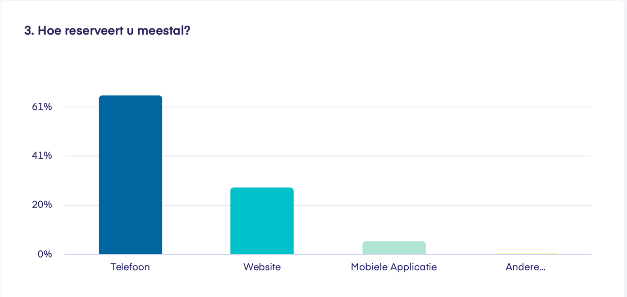
(Resultaat vraag 3 (alle leeftijdsgroepen ) van de online enquete. Bijlage 13.h.1)
(Resultaat vraag 4 ( Leeftijdsgroep 25-35 ) van de online enquete. Bijlage 13.h.2 )

Wat ook blijkt uit de online enquete is dat de verschillende leeftijdsgroepen naar dezelfde elementen van een restaurant op zoek gaan. Zo is de top 3 van alle leeftijdsgroepen samen 1. ‘Sfeer en gezelligheid’ met 27,6 %
2. ‘Soort keuken’ met 25,7%
3. ‘Naambekenheid’ met 20%
Deze top 3 blijft nagenoeg bij elke leeftijdsgroep hetzelfde met hier een daar een klein verschil que percentage.
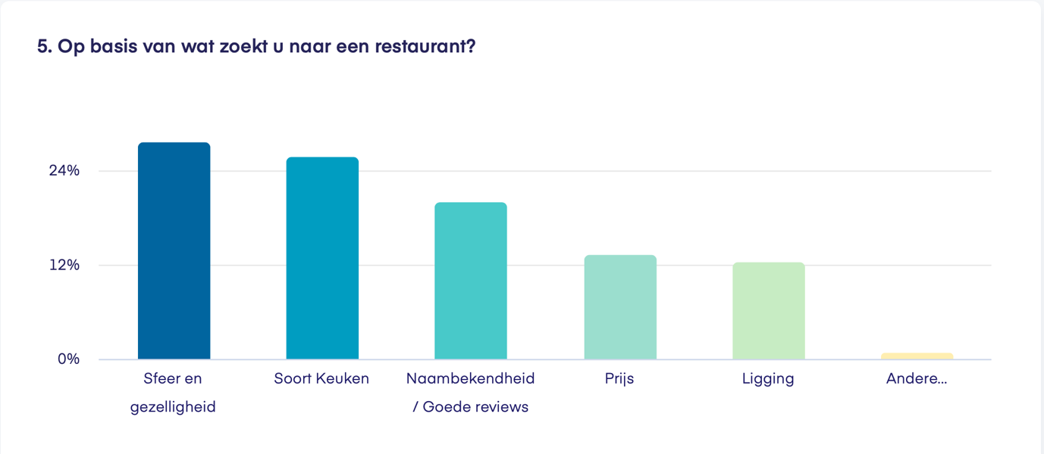
(Resultaat vraag 5 (alle leeftijdsgroepen) van de online enquete. Bijlage 13.h.1)

Ook kan er worden vastgesteld dat de mogelijkheid om een eigen tafel te kiezen een grote meerwaarde is voor zowat iedereen. Zo heeft maar liefst 76% van mensen beslist dat dit zeker een meerwaarde heeft. Er blijkt dus dat er vraag is naar deze feature. Dit is zeker iets waarop kan worden ingespeeld.
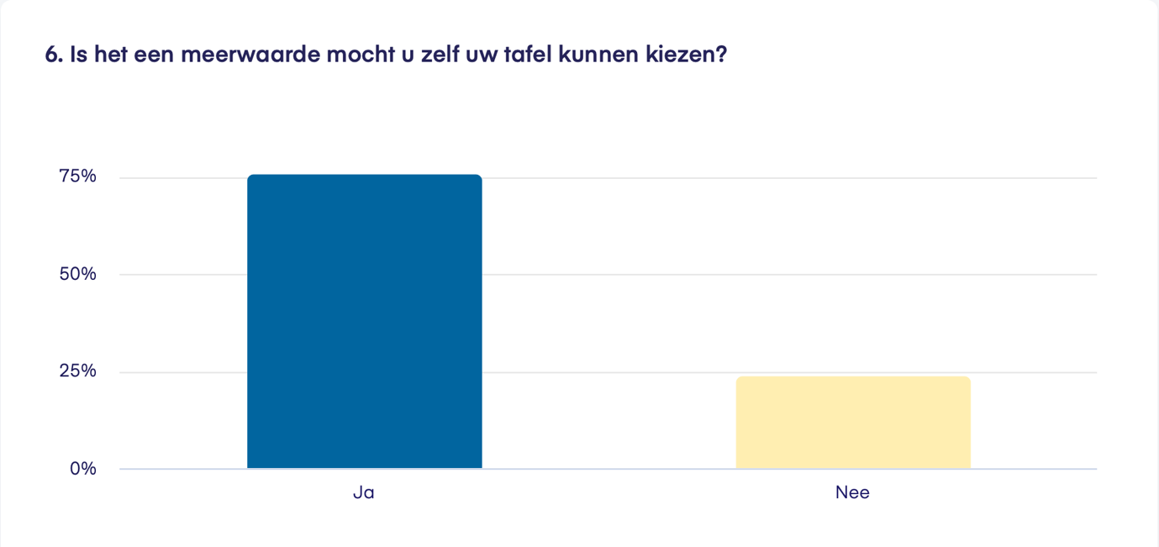
(Resultaat vraag 6 (alle leeftijdsgroepen ) van de online enquete. Bijlage 13.h.1)

9.c.2 Interviews met doelpubliek
Ik heb 5 mensen ondervraagt voor deze interviews, dit gaande van jongeren tot iets ouderen. Deze interviews hadden als doel om het reservatieproces beter te leren kennen. Uit de interviews met het doelpubliek blijkt dat de mensen die gebruik maken van een online reservatiesysteem hier over het algemeen wel tevreden over zijn. Maar meestal heeft het toch enkele nadelen. Zo heeft een van de ondervraagde aangehaald dat de bevestingsmail soms heel laat verzonden wordt. Ook blijkt uit dit onderzoek dat er een groot deel van de ondervraagde nog nooit een online reservatiesysteem heeft gebruikt. Maar dat zij echter naar de toekomst zeker zouden willen gebruiken indien de mogelijkheid daartoe is.

9.c.3 Interview met restaurantuitbater
/

9.c.4 Benchmarking concurrentie:
Na een zoektocht waarin ik mijn belangerijkste concurrent zocht. Heb ik 4 concurrenten gevonden en heb ik deze 4 onderzocht en met elkaar vergeleken. De vergelijking is gebeurd aan de hand van een vijfpuntenschaal, waar ik belangerijke elementen met elkaar heb vergeleken en vervolgens punten heb aan toegewezen. Vervolgens heb ik mijn bevindingen van de verschillende concurrenten kort neergeschreven.

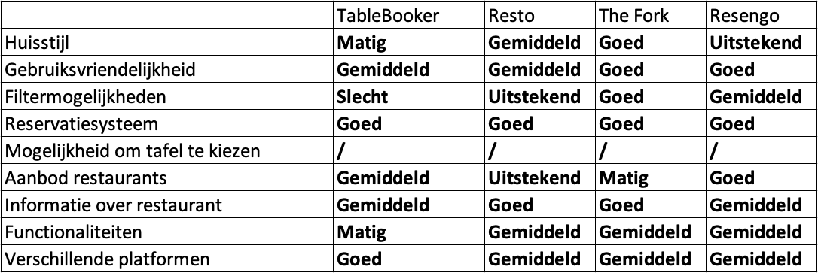
(Benchmarking concurrentie, Bijlage 13.h.1)

9.c.4.1 TableBooker
De bedoeling van deze website is om reserveringen te plaatsen en dat is ook wat hij doet.
Tablebooker heeft naast een website ook een mobiele applicatie. Tablebooker heeft waarschijnlijk de minst goede huisstijl van alle concurrenten. De huisstijl van deze concurrent is niet bepaald aantrekkelijk of modern. Dit is zeker geen meerwaarde voor deze concurrent. Ook wordt tijdens het zoeken naar een restaurant, ook gesloten restaurants worden weergegeven. Dit is iets wat vrij contra-intuitief voelt. Je moet soms door meer gesloten restaurants scrollen dan restaurants die open zijn. Langs de andere kant is het reserveringssysteem goed en duidelijk. Dit reserveringssysteem wordt ook door andere concurrenten gebruikt. Er zijn geen filters of mogelijkheidheden om te sorteren in de zoektocht naar een eetplaats. Het aanbod van restaurants is goed maar door het gebrek aan filters is het moeilijk om dit aanbod te verkennen.

9.c.4.2 Resto
Algemeen is dit een goede optie voor het reserveren. Er is een groot aanbod aan restaurants ( Bijna 20 000 verschillende restaurants ) met een goed aantal filters die helpen om door het grote aantal te geraken. Dit groot aantal filters maakt de zoektocht naar het gewenste restaurant zo veel gemakkelijker. Ook het beoordelingssysteem is duidelijk en veel gebruikt. Één van de nadelen is dat op de verschillende keren dat ik deze website heb bezocht, heb ik wel enkele bugs ondekt. Zo is de home-pagina soms gebugged en is het niet mogelijk om naar een restaurant te zoeken. Over het algemeen brengt deze concurrent niet iets dat hen onderscheid tegenover de andere opties. De homepagina van deze concurrent is vrijwel dezelfde als deze van TableBooker, en gebruikt deze ook hetzelfde reservatiesysteem. Over het algemeen ziet de website er verzorgt en betrouwbaar uit. Genoeg informatie over de verschillende restaurants. Van contactgegevens tot leuke extra’s zoals menukaarten en betaalmogelijkheden.

9.c.4.3 The Fork
Deze concurrent heeft een verzorgde huisstijl. Op de home-pagina worden er suggesties gegeven van restaurants in verschillende steden of verschillende categorieeën. Dit is een goed systeem om verschillende restaurants aandacht te geven. Ook voor gebruikers is dit goed, het helpt zeker aanzetten tot reseveren of om de getoonde restaurants eens te bekijken. Ook hun eigen puntensysteem genaamd ‘Yums’ onderscheid hun van de concurrentie. Deze punten kunnen verkregen worden bij gemaakte reservaties. Vervolgens kunnen deze punten gebruikt worden om kortingen te ontvangen. Dit systeem zorgt voor loyaliteit en heeft als doel de gebruiker bij hun platform te houden. Na een bepaald aantal punten krijgt de gebruiker korting bij hun volgende reservatie. Dit zorgt ervoor dat gebruikers dit systeem zullen willen blijven gebruiken. Qua restaurantaanbod is deze optie vrij beperkt. Hierdoor wordt het puntensysteem te niet gedaan. Het puntensysteem is het kenmerk dat deze concurrent onderscheid van de rest.

9.c.4.4 Resengo
Resengo is een speler op deze markt die niet alleen gefocused is op restaurantreservaties. Zo bieden zij 13 verschillende sectoren aan. Dit gaat van restaurants tot beauty & wellness. Al deze verschillende sectoren gebruiken echter hetzelfde reservatiesysteem. Naast deze veschillende sectoren is het restaurantaanbod zeker niet de grootste van de concurrenten. Zo hebben ze door de verschillende sectoren heen een aanbod van 3740 zaken waarvan 3000 restaurants zijn. De huisstijl is zeker de beste van alle concurrenten. Deze is overzichtelijk en duidelijk met leuke en frisse kleuren.

Waarop kunnen we ons onderscheiden tegenover de hierboven beschreven concurrentie?
Dankzij deze concurrentie-analyse heb ik zeker enkele nieuwe inzichten gekregen. Dat ik zeker zal gebruiken bij de verdere uitwerking van deze bachelorproef. Zo ben ik tot de conclussie gekomen dat de mogelijkheid om een tafel te kiezen tijdens het reservatieproces is zeker een feature die ons zal onderscheiden van de concurrentie. Al de concurrenten brengen praktisch dezelfde service. Dit wil ik aan de hand van een tafelreservatiesysteem aanpakken.

9.d Conclusie

Uit de afgenomen interviews en enquetes zijn de volgende besluiten gekomen. Het is duidelijk dat een groot aantal van restaurantgangers momenteel telefonisch reservaties maken. Maar de jongeren & jong-volwassen willen hier graag een andere oplossing voor. Zo verkiezen zij naar de toekomst toe liever een website of mobiele applicatie te gebruiken. Het grote merendeel (i.e 76%) van de ondervraagde is geinteresseerd in de mogelijkheid om een eigen tafel te kiezen tijdens het reserveren.

De mogelijkheid voor het kiezen van een tafel is een unique selling point. Deze feature wordt bij geen enkele concurrent aangeboden. Dit is dus iets wat ik verder wil uitwerken om op deze manier de bestaande reservatiesystemen te verbeteren en de vraag er naar toe op te vangen.

10. Productie

10.a Analyse & Concept

Analyse

Competitieve Analyse

Bij mijn onderzoek naar andere reservatie-platformen heb ik 4 grote spelers in Belgie onderzocht. Op deze 4 is mijn competitieve analyse gebasseerd. Deze 4 concurrenten zijn: ‘TableBooker’, ‘Resto’, ‘The Fork’, ‘Resengo’. De analyse is gebeurd aan de hand van hun website en reservatieproces. Ik heb eerst de markt onderzocht aan de hand van een het ‘Vijkrachtenmodel van Porter’.

Vijfkrachtenmodel van Porter
- Interne concurrentie
De interne concurrentie is vrij hoog. Er zijn momenteel 4 grote concurrenten. Deze brengen vrijwel hetzelde product op de markt. Ook is het makkelijk om over te stappen naar de concurrentie.
- Kopersmacht
De kopersmacht ligt zowel bij de restaurants als bij de eindgebruikers die reservaties maken. Hoe meer restaurants, hoe meer keuze voor de eindgebruiker. Hierdoor is het belangerijk om zoveel mogelijk restaurants aan te bieden. Maar dit telt ook voor het aantal gebruikers. Hoe meer gebruikers, hoe groter de kans om nieuwe restaurants binnen te halen. Het is dus zeer belangerijk om zoveel mogelijk gebruikers te lokken naar dit systeem, zowel eindgebruikers als restaurants.
- Leveranciersmacht
De leveranciers zijn vooral hosting platformen.
- Substituten
Er zijn veschillende substituten om reserveringen te plaatsen. Dit kan gedaan worden telefonisch, via mail of via de persoonlijke website van het restaurant.
- Toetredingsbarrieres
De grootste barriere is restaurants het systeem te laten gebruiken. Hoe meer restaurants die het systeem gebruiken, hoe meer keuze voor de eindgebruiker. Ook moet de website online gezet worden en brengt die verschillende kosten met zich mee.

Technologische Analyse:

Voor mijn technologische analyse ben ik op zoek gegaan naar de meest gebruikte frameworks en de frameworks die de beste oplossingen bieden voor mijn noden. Hier heb ik dus 2 verschillende analyses gedaan. Zowel een voor de keuze van mijn front-end framework als een voor mijn back-end framework.

Front-end
De keuze van een front-end framework is een belangerijke keuzes in het maken van een dergelijk project. Na een klein onderzoek heb ik de opties verlaagd tot 3 opties. Deze 3 zijn geworden: React.js ,Vue.js en Angular. Eens de lijst verkort was tot deze 3 opties heb ik een dieper onderzoek gepleegt. Waar ik ben opzoek gegaan naar de verschillen tussen de verschillende frameworks alsook wat de grootste troeven zijn van elke framework.

De 3 meest gebruikte front-end javascript framworks ( volgens Existek in 2020 ) zijn gerangschikt: 1. React.js , 2. Vue.js en 3. Angular.js. Ik heb vervolgens deze 3 frameworks vergeleken op punten die belangerijk zijn voor dit project. Ook heb enkele kenmerken opgezocht die deze frameworks uniek maken.

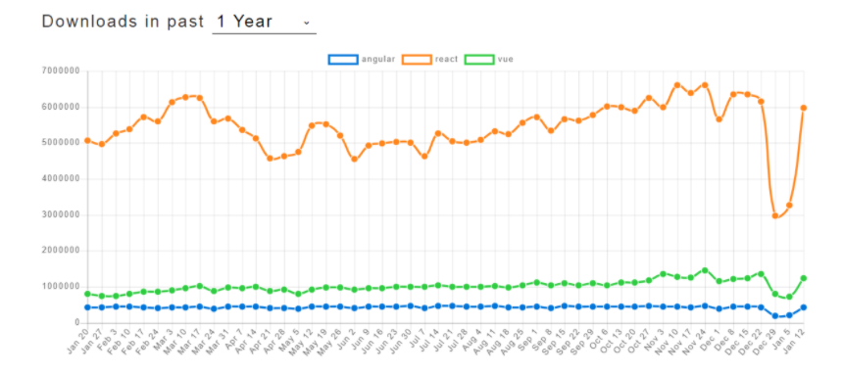
( Bron: existek )

React:
Dit is een javascript framework die gemaakt is door Facebook. Dit framework is uitgebracht op 29 mei 2013 en wordt momenteel goed ondersteund door de ontwikkelaars. React werkt net zoals de andere frameworks headless, dit wilen zeggen dat de server-side en client-side los van elkaar staan. React wordt gebruikt voor het uitwerken van gebruiksvriendelijke & dynamische userinterfaces. React is momenteel het meest gebruikte framework van deze 3 opties. React gebruiken als front-end heeft vele voordelen. Zo is de documentatie goed gedocumenteerd en is er een grote community rond dit framework. Door het gebruiken van componenten wordt de code ook veel netter, waardoor het beter te onderhouden is. React heeft volgens velen een stijle leercurve. Er komt nu eenmaal heel wat bij kijken tijdens opzetten van een React project. React wordt gebruikt door verschillende grote bedrijven zoals: Facebook, Netflix en Dropbox.

Vue:
Vue is een framework gecreëerd door Evan You en uitgebracht op 25 Februari 2014. De Vue package is de kleinste van deze 3 opties. Vue heeft vergeleken met de andere twee opties een kleiner marktaandeel. En wordt vooral gebruikt omdat het lichtgewicht is. Vue is vrij eenvoudig te leren, zowel de syntax als de structuur is eenvoudiger dan andere frameworks. Hierdoor is de leercurve al bij al vrij laag. Ook is er een ondersteunde intergratie met het Laravel Framework. Hierdoor wordt het Vue.js framework bij elke laravel project geleverd. Qua routing heeft vue ook goede een goede oplossing. Vue ondersteund enkel moderne browser waardoor de website op oudere toestellen een probleem kan worden. Vue wordt gebruikt door grote bedrijven zoals: Nintendo, Alibaba en L’Oreal.

Angular:
Angular 2 is Typescript framework geleid door het Agular team bij Google en uitgebracht op 14 September 2016. Het feit dat Angular gebruik maakt van Typescript is een nadeel. Dit wil zeggen dat om dit framework te gebruiken een grotere leercurve is aangezien ik deze programmeertaal niet beheers. Angular is geschreven met Object-oriented programming en daarom geschikt voor grote applicaties. Angular is het zwaarste framework van de 3. Angular wordt gebruikt door grote bedrijven zoals: Microsoft, YouTube en Nike.

Conclusie:
Alle 3 de opties zijn fantastische frameworks die kunnen gebruikt worden voor het ontwikkelen van web applicaties. Uit het onderzoek is gebleken dat elk framework zowel positief als negatieve punten heeft. Bij React wogen de positieve punten zwaarder door dan de negatieve. Vooral de grote community rond React gecombineerd met de virtual DOM die zorgt voor een betere performance hebben de doorslag voor mij gegeven. Ook het feit dat het framework in Javascript is, is een voordeel.

Back-end
Voor dit project maken we gebruik van een RESTful API. Hierin zijn veel verschillende keuzes. We kunnen deze verschillende frameworks opdelen aan de hand van de verschillende programmeertalen dat ze gebruiken. Zo heeft zo goed als elke programmeertaal een API framework.

Laravel
Laravel is een PHP framework uitgebracht op Juni 2011 en is gemaakt door Taylor Otwell. Dit framework maakt gebruik van MVC architecture en is gebasseerd op Symfony. Een van de grote voordelen van Laravel is de ‘lichtheid’ waardoor het snelheid wint tegenonver andere opties. De leercurve van Laravel is laag als je deze vergelijkt met andere frameworks. Daarnaast is de documentatie van Laravel fantastisch en maakt het gebruik van dit framework nog zo veel gemakkelijker. Laravel heeft een eenvoudige set-up die het programmeringsproces versnellen. Ook beschikt Laravel over een grote en actieve community.

Node.js
Node.js is een javascript optie voor de back end. Node.js is een softwareplatform met een event-based architectuur en gebouwd op Chrome’s V8 javascript engine. Ondanks zijn recente stijging van Laravel in populariteit is Node.js nochsteeds populairder.

.Net Core
.Net is een framework ontwikkeld door Microsoft in 2002. .Net Core is de succesor op het .Net framework. Het grote verschil met .Net is dat deze enkel op Windows werkt. .Net Core is cross-platform en werkt zowel op windows als op macOs en Linux. .Net core maakt gebruik van C# als programmeertaal. Dit is iets dat ik persoonlijk niet beheers. Dit wil zeggen dat de leercurve voor .Net Core voor mij persoonlijk hoger zal liggen tegenover andere opties.

Conclusie:
Er zijn vele goede opties voor het maken van een RESTful api. De gedetailleerde documentatie die aanwezig is, grote community en PHP als programmeertaal zijn allemaal eigenschappen die in het voordeel van Laravel zijn. Daarom heb ik besloten na mijn onderzoek gebruik te maken van het Laravel Framework voor het maken van de back-end.

Concept

Het concept van deze bacherlorproef is een online reserveringssysteem waarbij gebruikers opzoek kunnen gaan naar een restaurant aan de hand van verschillende filters. Vervolgens kunnen de gebruikers een reservatie plaatsen door het kiezen van een datum, uur en het aantal personen. Indien er plaats is in het gekozen restaurant op het gegeven tijdstip kan de gebruiker een tafel kiezen in dit restaurant. Dit zal weegegeven worden op een plattegrond. De restauranthouders zullen deze reservaties kunnen zien en beheren. De restaurantshouders hebben ook de mogelijkheid om deze plattegrond te customiseren.

10.b Functionele scope

Gebruiker:
De gebruiker zal kunnen zoeken naar restaurants, dit zal gebeuren met verschillende filters. Het zoeken naar restaurants is onafhankelijk van de authenticatie status van de gebruiker. De gebruiker moet de mogelijkheid hebben om in te loggen of te registreren. Eenmaal de gebruiker het gewenste restaurant heeft gevonden zal hij de mogelijkheid hebben om een reservatie te plaatsen. Tijdens het proces van de reservatie zal gevraagd worden naar een datum en een tijdstip, ook zal men het aantal personen moeten ingeven. Eenmaal dit gebeurd is en het restaurant heeft nog een plaats vrij zal de gebruiker op de plattegrond een vrije tafel kunnen kiezen. Naast de reservatie kan de gebruiker ook commentaren en recensies nalaten over de restaurants. Ook is de mogelijkheid er om de restaurants toe te voegen aan hun favorieten.

Restaurant:
Het restaurant kan alle gemaakte reservaties zien en deze beheren. Ook zal het restaurant de mogelijkheid krijgen tot het maken en beheren van een plattegrond. Hier zal hij al de gewenste tafels en andere faciliteiten (e.g. toiletten, keuken, … ) kunnen indelen en toevoegen. Ook heeft het restaurant de mogelijkheid om een live plattegrond te zien. Waar een duidelijk beeld te zien is van vrije en ingenomen tafels. Uiteraard zal het restaurant de mogelijkheid hebben om informatie over het restaurant aan te passen of te veranderen.

Backend:
De mogelijkheid plaatsen tot het plaatsen en annuleren van reservaties. Ook moet het mogelijk zijn om aan te melden of te registeren. Dit zal gebeuren op verschillende manieren zowel JWT als aan de hand van social media. Opslaan van tafellayout en kamer indeling. Het ophalen van restaurants gebeurd aan de hand van filters.

Gebruiker:
- Authenticatie
  - JWT
  - Social
- Restaurants zoeken
  - Filters
  - Sorteren
- Restaurants bekijken
  - Aan favorieten toevoegen
  - Commentaar plaatsen
  - Beoordeling plaatsen
- Reservatie plaatsen
  - Datum, uur , aantal personen kiezen
  - Tafel kiezen
  - Toevoegen aan kalender
- Profiel pagina
  - Mijn reservaties
  - Mijn favorieten
Restaurantuitbater:
- Dashboard met informatie
- Kalender
  - Dag
  - Week
- Kamer en tafellayout
  - Maken en bewerken
- Plattegrond
  - Live scherm van gereserveerde plaatsen
  - Veranderen van datum en tijdstip
- Bewerkingspagina
  - Aanpassen informatie restaurant
  - Foto’s uploaden of verwijderen

Rest Api:
- Authenticatie
  - JWT
  - Social media
- Reservaties
  - Aanmaken
  - Annuleren
- Basis CRUD
  - Kamer
  - Tafellayout
  - Restaurant
    - Beoordelingen
    - Commentaar
    - Favorieten

10.c Technische scope

Front-end:
- React.js ( JS Frontend framework)
- Redux ( State management )
- Konva ( JS canvas library )
- Axios ( Communcatie met API )
- I18n ( Internationaliseren )
- SASS ( Custom styling )
- Admin dashboard
- Material UI ( HTML, CSS, JS Framework )
- Bootstrap ( HTML, CSS, JS Framework )

REST API:
- Laravel ( PHP Backend framework )
- Passport ( Laravel authenticatie package )
- Socialite ( Laravel social media authenticatie package )
- MySQL

10.d Strategie en planning

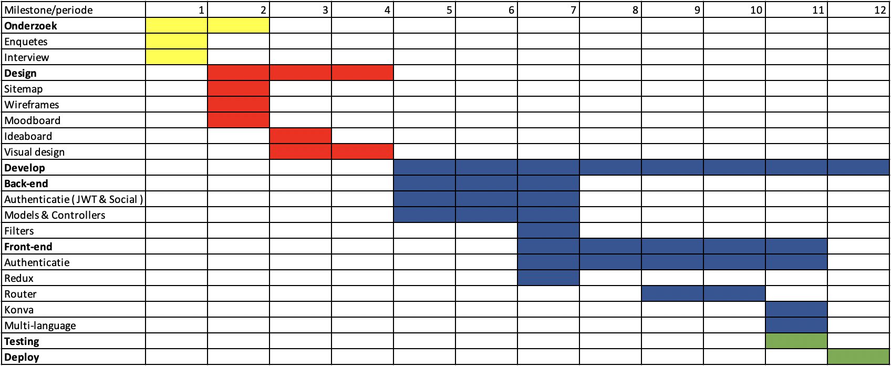

10.d.1 Project management methodology

Voor het uitwerken van dit projet heb ik gekozen voor gebruik te maken van een Agile aanpak. Specifiek heb ik gebruik gemaakt van Scrum. Dit houdt in dat het werk wordt opgesplist in verschillende sprints. Eens een sprint klaar is zal deze worden bekeken en beoordeeld. In mijn geval zal dit met de externe promotors zijn. Tijdens de beoordeling zal er beslist worden of de sprint klaar is of deze meer werk nodig heeft.

10.e User Experience Design

10.e.1 Idea & moodboards

Voor mijn idea & moodboard heb ik gebruikt gemaakt van verschillende inspiratiebronnen.
. De bronnen bestaan uit verschillende websites zoals: ‘Behance’, ‘Dribbble’ en ‘Pinterest’. Naast deze bronnen heb ik ook tijdens mijn dagelijkse opzoekwerk inspiratie opgedaan De moodboards bestaan uit een verzameling van screenshots, lettertypes en kleurpaletten.

Gemaakt, worden ingevoerd bij finale lay-out.

10.e.2 Sitemap

Deze sitemap is gemaakt in ‘Lucidchart’. Lucidchart is een online platform die het makkelijk maakt dergelijke diagrammen te maken.

Een sitemap toont de structuur van een website. Hierdoor krijgen we een duidelijk overzicht van de web pagina’s. Waardoor we het verloop van de productie makkelijker kunnen inplannen. Deze sitemap zal doorheen het hele process van hier af aan gebruikt worden.

(Resultaat vraag 6 (alle leeftijdsgroepen ) van de online enquete. Bijlage 13.h.1)

10.e.3 Wireframes / Wireflow

Wireframes geven een visuele weergave van hoe de structuur is en wat de functionaliteiten zijn van de paginas. De wireframes zetten de sitemap om naar een visueler geheel. Het maken van wireframes heeft vele voordelen. Zo zorgt dit ervoor dat de ontwikkelaar een beter inzicht krijgt in de scope van het project. De sitemaps kunnen ook gebruikt worden voor het testen van de userflow. Door dit te testen kunnen we na gaan of deze flow optimaal is of meer werk nodig heeft.

Gemaakt, worden ingevoerd bij finale lay-out.

10.e.4 Screen Designs

Gemaakt, worden ingevoerd bij finale lay-out.

10.e.5 Style guide

Gemaakt, worden ingevoerd bij finale lay-out.

10.f Implementatie

Deze EERD heeft het ontwerp van de database weer. Hierdoor kunnen we snel en overzichtelijk zien wat de relaties zijn tussen de verschillende modellen en tabellen. Ook kunnen we zien welke velden de tafels hebben en van welke datatype deze zijn. Deze EERD is gemaakt door gebruik te maken van het online platform ‘LucidChart’.

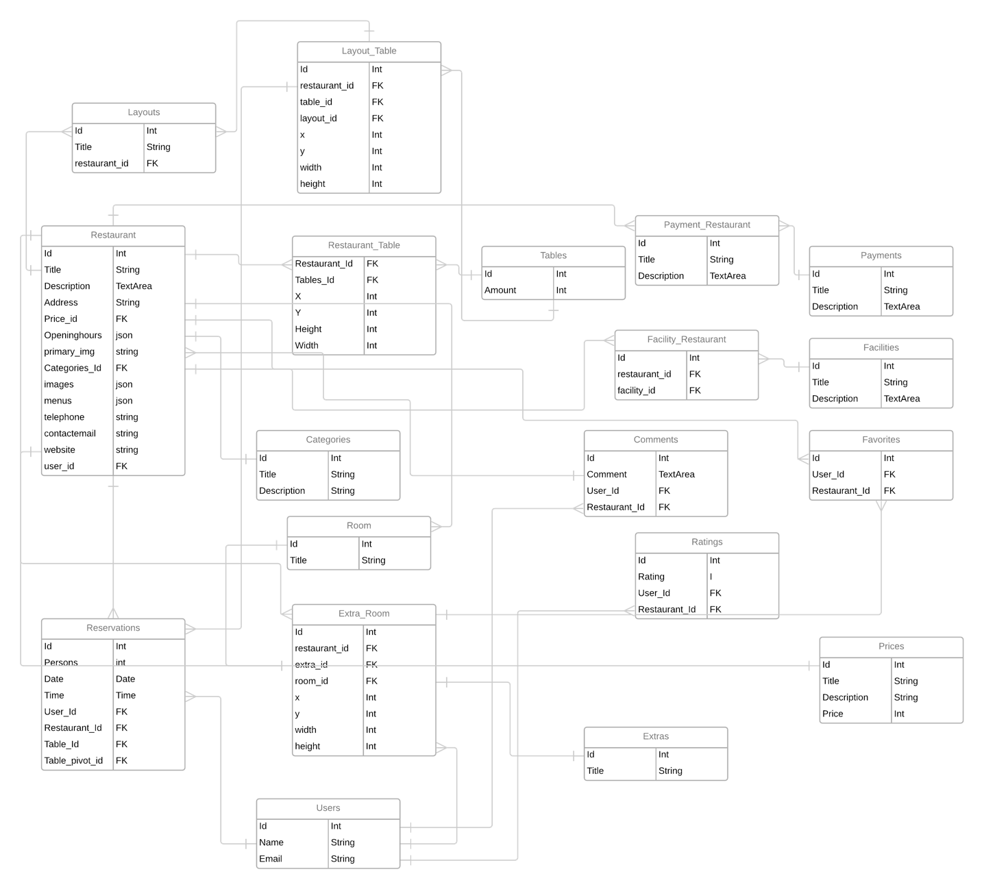

Algemeen:

Front-end:

Progressive web-app:
Mijn keuze voor een progressive web-app is vrij eenvoudig. Hierdoor kan ik zowel computer-gebruikers als mobile-devices bereiken en ben ik niet gebonden aan een of ander operating systeem, wat bij andere oplossingen wel zo kan zijn. Ook bestaat de mogelijkheid om de progressive web-app te downloaden indien de gebruiker zijn browser dit toelaat. Dit kenmerk gaf de doorslag waardoor deze optie de enige juiste keuze lijkt.

Vervolgens moest de keuze gemaakt worden voor welk framework. Hier heb ik uiteindelijk gekozen voor het React-framework. De keuze voor dit framework is te wijten aan zowel mijn ervaringen hiermee, die voornamelijk posititief zijn, als ook de mogelijkheden die dit framework biedt. De grote community rond dit framework is een groot pluspunt.

Belangerijke gebruikte packages:

Konva:
Konva is een 2D canvas javascript framework voor het tekenen en weergeven van vormen. Dit framework heeft veel ingebouwde interacties die ik wens te gebruiken. Deze package wordt gebruikt voor het ontwerpen en uitprinten van de plattegrond van een restaurant. De plattegrond zal binnen een canvas van 1000 pixels op 1000 pixels uitgeprint worden. Deze canvas zal geschaald worden naargelang het scherm van de gebruiker. Vervolgens zullen de muren van de plattegrond volledig gecustomaliseerd kunnen worden door de gebruiker. De gebruiker zal verschilende punten in het canvas kunnen zetten en deze naargelang de ingevulde coördinaten. De muren tussen de verschillende punten worden automatisch getekend. De punten moeten tussen de waarde van 0 en 1000 pixels liggen zodanig dat deze muren zich zeker binnen het canvas bevinden. Vervolgens kunnen er vormen worden toegevoegd. Deze kunnen opgepakt en verslepen worden , of via de ingevulde coördinaten aangepast worden.

Redux:
Redux is een javascript framework die wordt gebruikt voor het opslaan van verschillende staten. Deze staten kunnen overal in de applicatie worden aangesproken. Door gebruik te maken van actions en de reducer kunnen axios requests makkelijk uitgevoerd en verwerkt worden. Deze requests worden vervolgens opgeslaan in de redux state. Om zo deze data overal te kunnen aanspreken. Redux wordt continu gebruikt. Zowel voor het opslaan van Api response als voor het opslaan van authenticatie gegevens.

React-I18next:
React-I18next is een krachtig internationalization framework voor React.js en React Native. Door gebruik te maken van deze package kan ik ervoor zorgen dat we een groter publiek kunnen bereiken. Hierdoor kan de gebruiker de taal aanpassen naar hun geprefereerde taal. De setup van deze package is vrij eenvoudig. Een snelle initialisatie van de instantie waar de gewenste opties worden mee gegeven. Vervolgens enkele json bestanden maken met de gewenste vertalingen en klaar. Nu enkel nog op de gewenste pagina deze instantie aanspreken.

Axios:
Axios is een javascript library die gebruikt wordt om HTTP requests met een api te maken. In ons geval is dit dus met de Laravel Api. Een van de grote voordelen van deze package tegenover andere gelijkaardige packages is het feit dat deze package de response omzet van een JSON file format. Ook heeft de package betere error-handling tegenover andere opties. De installatie is eenvoudig en straight to the point.

Material Ui & Bootstrap:
Dit zijn de gekozen Css-frameworks, die ik gebruik voor de styling van het project. Zowel Bootstrap als Material Ui zijn veel gebruikte frameworks. Beide bieden veel oplossingen voor veel gebruikte componenten.

Back-end:
Hier is mijn keuze uitgegaan naar het Laravel framework. Dit is een van mijn geliefkoosde back-end frameworks. Ook heeft Laravel een van de grootste back-end communities ter wereld. Een van de grote pluspunten van Laravel is de fantastische documentatie die het programmeren zoveel gemakkelijker maakt. Ook de effeciënte setup en de officiële packages maken dit framework een goede keuze voor projecten zoals dit.

Belangerijke gebruikte packages:

Passport:
Officiële package van Laravel die authenticatie op Api’s makkelijker maakt. De documentatie op de Laravel website is uitgebreid en overloopt de installatie waardoor dit makkelijk te gebruiken is.

Socialite
Naast de Passport-package wordt de Socialite-package ook gebruikt voor de authenticatie op de api. Socialite zorgt ervoor dat verschillende Social media worden ondersteund. Zo kan er worden ingelogd op de website via Google. Zoals al de officiele packages van Laravel heeft dit een fantastische documentatie waardoor het makkelijk te gebruiken is.

Spatie – Openinghours
Deze package wordt gebruikt voor de openingsuren van de restaurants. De package zorgt voor verschillende features. Zo worden de openingsuren opgeslaan als een Json string. Waarna er verschillende queries kunnen worden opgedaan. Zo kan er gekeken worden of het restaurant open is met 1 eenvoudige query. Deze features zorgen ervoor dat dit een must-have package is voor een project zoals dit.

Spatie – Query-builder
De laatste belangerijke package die gebruikt wordt voor de back-end is de ‘Spatie Query Builder’. Deze package maakt het eenvoudiger om grote aantallen data te filteren. De belangerijkste features van deze package zijn filteren en sorteren. Deze twee features zijn enorm belangerijk voor dit project en worden dan ook imens veel gebruikt.

Geimplementeerde features:

Features voor gebruikers:

Aanmelden en registeren:

Indien de gebruiker zich wil aanmelden of registeren zal dit gebeuren aan de hand van een modal die zal verschijnen. Eens de gebruiker de modal heeft opengeklikt zal hij zich kunnen aanmelden door het invullen van zijn en email en wachtwoord, ook heeft hij de mogelijkheid om zich aan te melden met een social login. Indien de gebruiker nog geen account heeft kan hij zich registeren door te klikken op ‘registreer-knop’. Indien deze wordt ingedrukt zal de registreer modal worden geopend. Hier kan de gebruiker zijn gewenste gebruikersnaam, email en wachtwoord invullen. Deze data worden zowel ‘client-side’ als ‘server-side’ gevalideerd. Indien deze stappen correct worden doorlopen zal er een account worden aangemaakt. Eens het account is aangemaakt wordt de gebruiker automatisch ingelogd. Indien de gebruiker een nieuw account heeft gemaakt zal hij ook een registratie email ontvangen. Hierin wordt weergegeven dat de gebruiker correct is aangemaakt.

Login manieren:

JWT Authentication:
Hier wordt gebruik gemaakt van de Passport-package. Aanmelden wordt gedaan aan de hand van een email en wachtwoord. Vervolgens wordt er door de api een access-token terug gestuurd, met deze token wordt de gebruiker geauthenticeerd en kan men bepaalde acties uitvoeren.

Social Logins:
Hier wordt gebruik gemaakt van de Socialite-package. Hier heb ik gekozen voor Google. De keuze voor Google is omdat deze in mijn doelpubliek veel gebruikt wordt. Met deze optie kan de gebruiker zich aanmelden op de social-media indien de gebruikers al een account hebben worden ze ingelogd. Hebben ze nog geen account wordt er automatisch een nieuwe gebruiker gemaakt en wordt deze gekoppeld het social media account. Naar de toekomst toe kunnen er extra social logins worden toegevoegd.

Localization:
De gebruiker zal de mogelijkheid hebben om de taal van de web applicatie aan te passen. Zo zal hij de keuze hebben tussen Engels, Nederlands en Frans. Voor deze feature maak ik gebruik van de i18n package. Na een korte setup van de package is de implementatie vrij gemakkelijk en gebruiksvriendelijk. Deze setup bestaat uit initsialiseren van de instantie waar de gewenste opties kunnen worden meegegeven.Vervolgens moeten er json-files gemaakt worden waar de vertalingen worden uitgeschreven. Deze package biedt de keuze tussen verschillende manieren om de content te vertalen. Ik heb gekozen om gebruik te maken van de Trans component. Volgens de documentatie is dit de beste manier voor het vertalen. In deze Trans component wordt een key meegegeven aan de hand van deze key weet de instantie welke tekst moet worden weergeven in de gekozen taal.

Navigatiebalk:
Op deze navigatiebalk zijn verschillende elementen te vinden. Zo is er links een hamburger-icoontje te vinden. Centraal zal men het logo vinden en rechts zal men het profiel-icoontje of aanmaning om aan te melden te zien krijgen. Als de gebruiker op het hamburger-icoontje klikt zal er een menu verschijnen. Dit menu is dynamisch naargelang de gebruiker aangemeld is zullen er verschillende elementen te zien zijn. Zo zal een ingelogde gebruiker de extra opties te zien krijgen om te navigeren naar de profiel pagina, mijn reservaties en mijn favorieten. In dit menu zal de gebruiker ook de mogelijheid hebben om de taal van de web applicatie te kunnen aanpassen. Indien de gebruiker drukt op het profiel-icoontje zal hij worden doorgewezen naar de profiel pagina. Indien de gebruiker niet is aangemeld zal een aanmeld-modal worden getoond.

Filteren en sorteren:
Filteren en sorteren wordt gedaan door de Laravel-api. Als de gebruiker op de web applicatie een filter aanduid wordt deze naar de api doorgestuurd aan de hand van een query. Deze query wordt dan door de Query-builder-package van Spatie behandeld en geeft de gefilterde restaurants terug. Restaurants kunnen gefilterd worden op verschillende manieren. Zo kunnen ze gefilterd worden op: naam van keuken, naam van restaurant, prijs, hun gemiddelde rating, hun faciliteiten, verschillende betaalwijze maar ook de beschikbaarheid voor een gekozen datum, uur en aantal personen. Mijn keuze voor deze vele filters is omdat ik de gebruiker de makkelijkste manier wil aanbieden om hun gewenste restaurant te vinden. Het aanbod van restaurants mag nog zo groot zijn als de gebruiker niet correct kan filteren zal hij nooit het restaurant vinden die hij zoekt.

Reservatiesysteem:

De eerste stap van het reservatiesysteem bestaat uit het vragen van enkele data. Deze zijnde gewenste datum, tijdstip en het aantal personen. Deze worden vervolgens door de front-end naar de api gestuurd. Hier wordt dan gekeken of deze data al dan niet binnen de openingsuren van het gekozen restaurant liggen. Indien het restaurant open is zal er gekeken worden of er dan al reservaties zijn voor de tafels met het aantal personen dat de gebruiker wenst. Indien deze stappen zijn doorlopen en er zijn vrije tafels zal de gebruiker een melding krijgen met hoeveel plaatsen er vrij zijn. Indien er geen tafels vrij zijn zal de gebruiker een melding krijgen dat er geen plaatsen vrij zijn, met de suggestie om nieuwe data te kiezen.

De tweede stap bestaat uit het kiezen van tafel. Dit zal gedaan worden door op de plattegrond van het restaurant een vrije tafel aan te klikken. Op deze plattegrond zijn verschillende elementen te zien. Deze plattegrond kan volledig worden aangepast door de restaurantuitbater. De eindgebruiker kan de verschillende faciliteiten zien van het restaurant bijvoorbeeld: de toiletten, de keuken, eventuele schilderijen, … . Deze plattegrond wordt gemaakt aan de hand van het Konva framework. Door de coördinaten en grootte van deze verschillende objecten op te slaan en deze te koppelen aan de kamer van het restaurant.

Bij de derde stap zal de gebruiker een kort overzicht krijgen van de gekozen data. Hierin zal te zien welke datum, tijdstip, aantal personen , naam van restaurant en gekozen tafel de gebruiker heeft gekozen. Indien de gebruiker hiermee akkoord is kan de reservatie gefinaliseerd worden. Na een korte laadtijd en een kleine animatie zal de gebruiker al dan niet de melding krijgen dat de reservatie geslaagt is.

Eenmaal de reservatie correct is doorlopen zal de gebruiker wat extra opties krijgen. Zo kan de gebruiker deze en andere reservaties te zien krijgen op zijn profiel. Ook zal de gebruiker de optie hebben om de geplaatste reservaties toe te voegen aan zijn gewenste kalender (e.g Google Calendar, Apple Calendar, Outlook Calendar).

Reservaties annuleren:
Na het aanmaken van een reservatie heeft de gebruiker ook de mogelijkheid om deze reservatie te annuleren. Eens de gebruiker deze actie aanroept zal er een pop-up verschijnen. Hier wordt vervolgens gevraagd of de gebruiker zeker is om deze actie uit te voeren. Eens de gebruiker dit bevestigd zal de reservatie verwijderd worden. Zowel de gebruiker als de restauranthouder zullen een annulatie bevestigings-email krijgen.
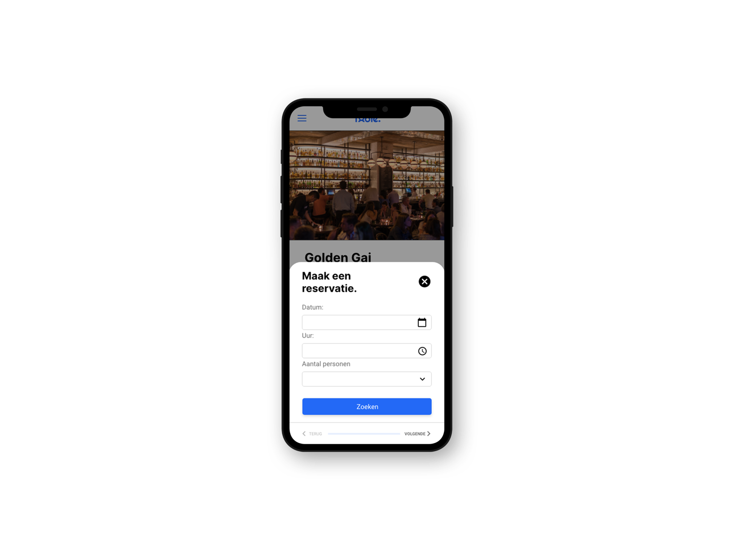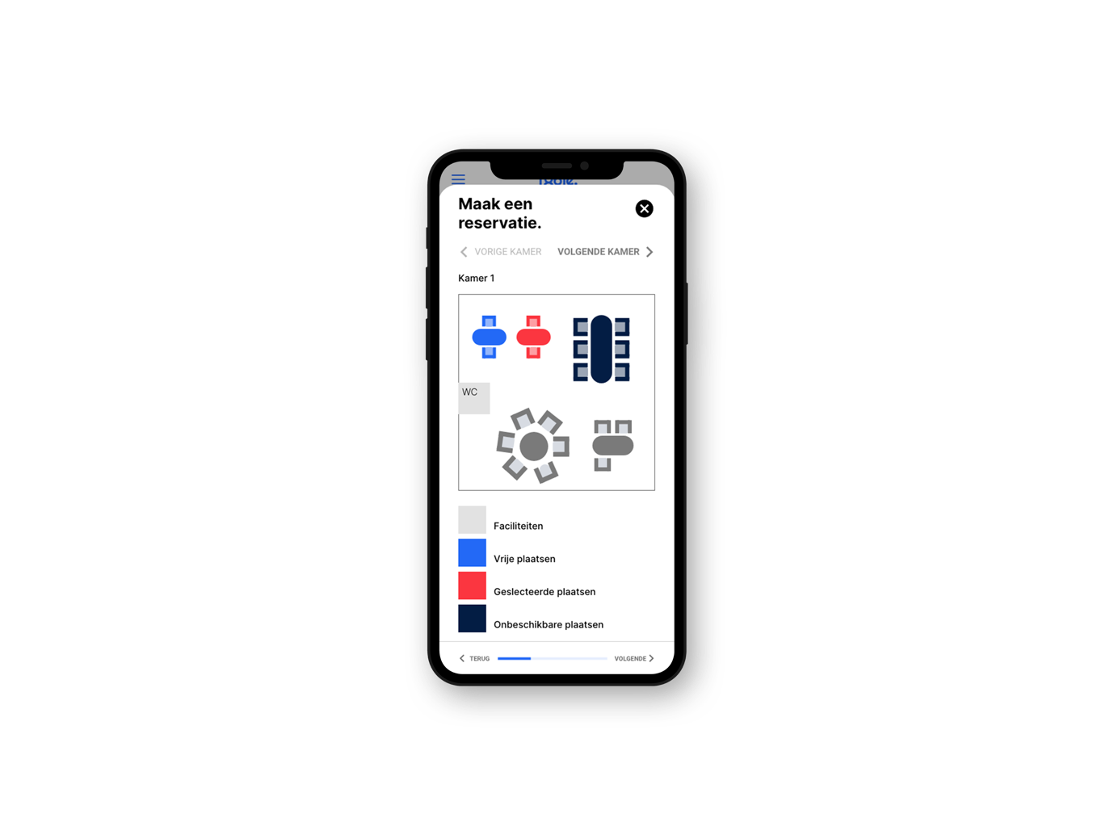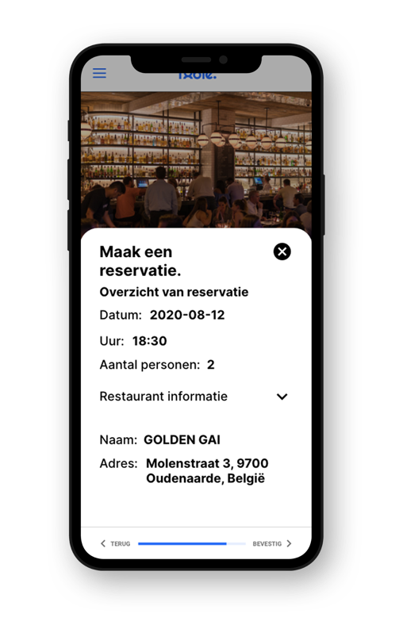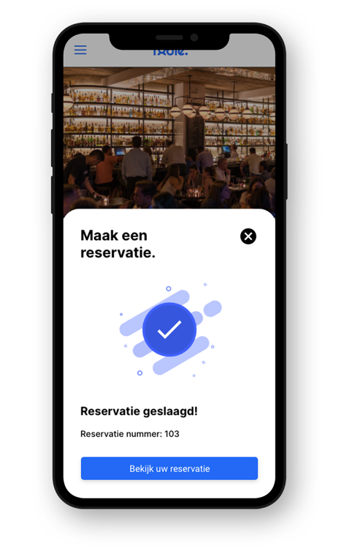
Interacties met restaurants:

De gebruiker heeft enkele manieren om te interacteren met de restaurants. Zo zal de mogelijkheid bestaan om een rating achter te laten op het restaurant. Ook kan de gebruiker de restaurants toevoegen aan zijn favorieten, maar ook eventuele commentaren achter laten. Voor dit alles zal de gebruiker uiteraard ingelogd moeten zijn. Indien een niet-authenticeerde gebruiker één van deze interacties zal proberen zal hij of zij een login pop-up te zien krijgen.

Informatie op de detail pagina van een restaurant:

De gebruiker zal hier zoveel mogelijk informatie te zien krijgen op een verzorgde manier. Op mobiele apparaten zal hier ook altijd een ‘Floating action button’ te zien zijn. Dit om de actie tot reserveren te verhogen. Bovenaan de pagina zal de gebruiker foto`s te zien krijgen van het restaurant. Vervolgens krijgt men de naam en een korte omschrijving van het restaurant te zien. De rest van de informatie is te vinden bij het openklikken van verschillende accordions. Dit om informatie te sorteren en indien men iets specifiek zoekt zal dit makkelijker te vinden zijn. Ook zal op deze pagina de mogelijkheid bestaan om de gewenste interacties met het restaurant uit te voeren zoals: favorieten, beoordelingen geven en een comment plaatsen.

Menus:
Restaurants hebben de mogelijkheid om menukaarten up te loaden. Deze kunnen verschillende formaten zijn. Dit alles wordt gevalideerd zo via de front-end als de back-end. De gebruiker zal op de detail pagina van het restaurant deze menus kunnen bekijken. In de accordion van menus zullen kleine foto’s te zien zijn van deze menukaarten eenmaal de gebruiker op deze foto’s zal klikken zullen deze in het groot worden weergegeven. Hier kunnen de gebruikers enkel interacties uitvoeren zo kunnen zijn inzoomen uitzoomen of naar de volgende of vorige pagina gaan.

Restaurants:
De restauranthouder kan gebruik maken van het dashboard waar alleen een gebruiker op kan die gekoppeld is aan een restaurant in de databank. Indien een gebruiker op deze route probeert te geraken zonder een restaurant aan zich gekoppeld te hebben zal deze gewoon worden doorverwezen naar de homepagina.

Dashboard:
Op de algemene dashboardpagina zal er verschillende data te zien zijn. Het dashboard is puur visueel hiermee wil ik zeggen dat er geen acties kunnen gedaan worden op de pagina. Zo wordt er getoond hoeveel reservaties er vandaag, deze week en het jaar gemaakt zijn. Hierbij worden zij ook vergeleken met de data van de dag, de week en het jaar ervoor. Indien er vandaag meer reservaties zijn gepleegd dan de dag ervoor zal er een pijltje naar boven te zien zijn en zal de progressiebar helemaal gevuld zijn. Indien dit niet zo is zal het pijltje naar beneden wijzen en de progressiebar aantonen hoeveel procent van de vorige dag er al gereserveerd is. Zo kan de restaurantuitbater makkelijk zien hoe het restaurant het doet. Hiernaast krijgen zij ook een kort overzicht van hun recencies ( gemiddeld en totaal van elk aantal sterren). Ook kunnen zij de laatst geplaatste commentaren en de laatst gemaakte reservaties zien. De restauranthouder heeft de mogelijkheid om door deze commentaren en reservaties te scrollen aan de hand van een pagination-systeem.

Layout:
Hier krijgt de restauranthouder een kort overzicht van de gemaakte kamer en tafel-layouts. Op deze pagina worden alle CRUD mogelijkheden aangeboden om deze naar wens aan te passen.

Kamer:
Een kamer is de zaal van het restaurant, dit kan zowel een verdieping zijn als een terras. Dit is allemaal vrij naar keuze van de restauranthouder. Deze kamer zal vervolgens ook een duidelijke naam moeten krijgen. Deze naam zal te zien tijdens het reservatieproces, daarom wordt het aangeraden om een duidelijk naam aan te wijzen. Deze kamers worden weergegeven met het Konva Framework. De gebruiker zal een canvas te zien krijgen. In dit canvas kan de gebruiker punten plaatsen deze punten worden automatisch met elkaar verbonden waardoor een kamer wordt gevormd. Deze punten kunnen helemaal naar wens worden verplaatst, zolang deze maar binnen het canvas van 1000 pixels op 1000 pixels liggen. Vervolgens kan de gebruiker in de kamer faciliteiten toevoegen. De gebruiker zal een lijst te zien krijgen met keuzes die uit de database worden gehaald. Eens de gebruiker een keuze heeft gemaakt zal deze optie op het canvas te zien worden. Nu kan de gebruiker deze faciliteit verslepen om deze op de juiste plaats in de kamer te plaatsen. Met een dubbele klik op de faciliteit verschijnt de ‘Konva Transformer’, de gebruiker kan deze faciliteit vergroten of verkleinen naar wens. Naast de interacties in het canvas heeft de gebruiker de mogelijkheid om de faciliteiten helemaal handmatig aan te passen door het veranderen van coördinaten en/of het aanpassen van de hoogte en breedte.

Tafel-layout:
Een tafel-layout heeft dezelfde werking als een kamer. Maar een tafel-layout wordt aangewezen aan een kamer. Zo kan de tafel-layout veranderd worden zonder dat de kamer moet worden aangepast. Eens de gebruiker een kamer heeft gekozen zal deze kamer te zien zijn op het canvas. Vervolgens kan de gebruiker tafels toevoegen in de kamer. Deze tafels komen uit de database. Deze worden gebonden aan de layout aan de hand van een pivot-table. Eens de tafel is ingeladen in het canvas kunnen deze aangepast worden naar de wens van de gebruiker. Zo kunnen de tafels worden vergroot, verkleint en verplaatst. Deze acties kunnen allemaal gedaan worden met zowel interacties in het canvas als door het handmatig aanpassen van hun coördinaten.

Plattegrond:
Het doel van deze pagina is het weergeven van een plattegrond waar de gebruiker te zien krijgt welke tafels vrij zijn en welk reserveerd. Ook heeft de gebruiker de mogelijkheid om over te schakelen naar een live-modus waar het canvas elke minuut wordt geupdate. De gebruiker heeft ook de mogelijkheid om de plattegrond van een gewenste datum en tijdstip te zien. De plattegrond wordt weergegeven aan de hand van het Konva Framework. In het canvas zijn zowel de muren als de tafels en faciliteiten te zien. Elk type heeft een andere kleur. Zo zullen de faciliteiten een grijze kleur hebben. En de tafels een fellere kleur, dit om het duidelijk te maken welke tafels vrij zijn. Ik zal gebruik maken van rood voor de bezette tafels en groen voor de vrije tafels. Indien het restaurant gesloten is op het gekozen tijdstip zal de gebruiker een melding krijgen.

Kalender:
De gebruiker zal een kalender te zien krijgen waar hij vervolgens verschillende mogelijkheden zal hebben. Zo kan de gebruiker kiezen tussen een dagkalender of een weekkalender. Al de reservaties van de gekozen week zullen worden ingeladen en vervolgens getoond worden op de kalender.

Restaurant Bewerkingspagina:
Deze pagina heeft als doel het aanpassen van allerlei restaurantinformatie. Hiervoor gebruik ik een form. Deze form wordt zowel in React gevalideerd als in de Laravel back-end. Naast alle ‘basis’ informatie kan de gebruiker hier ook foto’s uploaden. Deze foto’s worden eerst gevalideerd alvorens deze kunnen geupload en in de storage van Laravel opgeslaan worden. De restauranthouder heeft ook de mogelijkheid om zijn openingsuren aan te passen.

Mailables:
Er zijn verschillende mailables. Zo krijgt de gebruiker een mail indien hij/zij een nieuw account aanmaakt. In deze mail zijn gebruiker zijn inloggegevens te vinden met een link naar de website. Zo wil ik de gebruiker aanzetten om meteen naar restaurants te zoeken en reservatie te plaatsen. De volgende mail wordt verzonden indien de gebruiker een reservatie plaatst. In deze mail zijn de gegevens van de reservatie en het restaurant te vinden. Zo zal de datum en tijdstip te zien zijn. Hierdoor kan de gebruiker makkelijker zijn restaurantuitstap plannen. Tot slot kan de gebruiker ook een mail ontvangen indien hij/zij een reservatie annuleert. In dit proces zal zowel de gebruiker als de restauranthouder een email krijgen met de confirmatie dat de reservatie is geannuleerd. Al deze emails zijn opgebouwd met markdown.

Downloaden Progressive Web app:
Om de mogelijkheid te bekomen om deze web app te downloaden zijn er enkele stappen die doorlopen moeten worden. Zo moet de manifest file worden geupdate. Dit kan gedaan worden door een nieuw logo toe te voegen. Vervolgens zullen we een serviceworker file moeten aanmaken. Dankzij deze file kunnen we interacties bekomen zoals push notifications, data offline opslaan, … . Eens deze stappen zijn doorlopen kunnen we zien dat de web applicatie gedownload kan worden via de browser. Dit wordt ondersteund door de meeste moderne browser.

Veel gebruikte software tijdens de uitwerking van dit project:

Abode Creative Cloud:
Het softwarepakket van Adobe Creative Cloud is doorheen het ontwikkelen van dit project veel gebruikt geweest. Dit gaande van het ontwikkelen van wireframes en visual design met Adobe XD, Adobe Illustrator en Adobe Photoshop, tot het uitschrijven van deze bachelorproef in Indesign. De keuze voor dit softwarepakket is gedaan aan de hand van verschillende factoren. Zo is de workflow tussen de verschillende programma’s naadloos. Ik ben blij dat we tijdens deze opleiding al deze pakketen hebben leren beheersen. Hierdoor is het gebruiken van al deze pakketen geen probleem en komt dit zelfs de workflow ten goede.

MAMP:
Dit wordt gebruikt voor het hosten van een locale database tijdens de develop periode. MAMP is een acronym voor macOS, Apache, MySQL en PHP. Verbinden met mamp is ook eenvoudig

Table Plus / Sequel Pro:
Deze softwares worden gebruikt voor database managment. Eens de software is geconnecteerd met de gewenste database kunnen we alle tabellen bekijken en aanpassen. Dit is een absolute must tijdens de ontwikkeling van het project.

Postman:
Postman is een tool die gebruikt wordt voor het ontwikkelen van een API. Deze tool maakt mogelijk om alle soorten requests naar de API uit te voeren. Zo kunnen we de aangemaakt API routes testen en controlleren.

10.g Testing

Doorlopen registratie process:

Doorlopen inlog process:

Doorlopen reservatie process:

Downloaden PWA:
Getest op Safari, Google Chrome en Firefox. Ook is het getest op verschillende toestellen.

10.h Deployment

Url: https://quinten.staging.7.web.codedor.online/

Voor de deployment van deze applicatie heb ik gebruik gemaakt van Deployer. Dit is een deployment tool voor PHP. Deze deployment tool zorgt voor een geautomatiseerd depoyment process gelijkaardig aan Capistrano en Rocketeer. Ook zorgt deze tool ervoor dat indien er eens nieuwe versie wordt geupload de website niet plat gaat. Eens deze tool is geinstalleerd, dit doe je aan de hand van een composer command. Krijg je een deploy.php file. Hier kunnen allerlei taken worden ingegeven die moet overlopen worden als je de deploy command gebruikt. Deze taken zijn onderverdeeld in 12 verschillende stappen. Gaande van de preperatie tot en met succes.

Eens de map upgeload is naar de server kan ik via de terminal naar de server navigeren aan de hand van een ssh command. Eenmaal geconnecteerd met de server moet de .env file worden aangepast. Hier wordt vervolgens de juiste gegevens ingevuld op de applicatie te connecteren met de aangemaakte database en met de gekozen mailservice. Om de setup van de api af te maken zullen we vervolgens de database seeden.

Voor we de front-end kunnen uploaden op de server moeten we eerst de applicatie builden dit doen we aan de hand van een yarn commando. Eens deze voltooid is gaan we deze map uploaden met behulp van rsync. Rsync is een tool dat bestanden en mappen synchroniseert tussen computers en servers. De tool gebruikt de gebruiker zijn SSH om de verschillende computers of computer en server in ons geval om deze twee met elkaar te verbinden.

10.h.1 Deployment guide commando’s
Back-end
- Installeer deployer
  - $ composer require deployer/deployer --dev
  - $ composer require deployer/recipes --dev
- Pas de deploy.php file aan naar wens.
- Deploy commando vanuit root folder
  - $ vendor/bin/dep deploy staging
- Vervolgens ssh op server
- Eens geupload naar server, .env file aanpassen
  - $ vim shared/.env
  - Sluiten van deze editor kan met
    - $ :wq ( write and quit )
    - $ :q (quit zonder changes op te slaan )
- Run de migrations en vervolgens de database seeden
  - Php artisan migrate:refresh --seed of php artisan migrate:fresh –seed
- Nu zou de api te bereiken moeten zijn op de url.
Front-end
- Build deployment folder
  - Yarn run build
- Eens de build klaar is kunnen we deze uploaden naar de server
  - Rsync –ignore-existing –safe-links -avz dirUrl username@remote_host:destination_directory
  - Pas de dir url aan naar de front end project folder
  - Pas ook de username en remote_host aan naar wensen
  - Vervolgens pas ook destination_directory aan

De hosting is aangeboden door mijn externe promotors. Waarvoor dank.

10.i Onderhoud
De applicatie moet security gewijs up to date gehouden worden. Dit kan gebeuren op verschillende manieren. Zo kunnen we de security releases van Lavarel volgen om te kijken of er al dan niet security problemen zijn.

Ook de databases nakijken of de tabellen niet gigantisch groot worden en deze onderhouden.

Naast de bovenmelde onderhoudsmanieren kunnen we ook tools toevoegen zoals ‘Sentry’ of ‘Oh dear’. Deze tools kunde de gebruiker helpen op verschillende vlakken. Zo kunnen deze tools gebruiken voor het monitoren van jou website om te zien of er al dan niet problemen zijn. Naast de monitoringen kunnen deze ook helpen om de peformance van applicatie te verbeteren.

Door gebruik te maken van ‘Let’s Encrypt’ worden de SSL certificaten automatisch elke 90 dagen vernieuwd. Het verschil tussen ‘Let’s Encrypt’ en andere Cetificatie Authorities is dat Let’s Encrypt gratis SSL certificaten uitgeeft. Naast dat dankzij deze SSL certificaten de gebruiker weet dat onze website te vertrouwen is. Heeft dit nog enkele voordelen. Zo wordt de communicatie versleuteld waardoor inloggevens en/of betaalingsdata beveilig zijn. Ook zorgt dit certificiaat dat de website sneller laad en een beter zoekmachineoptimalisatie heeft.

Deze webapplicatie heeft naar de toekomst veel mogelijkheden om uitgebreid te worden. Zo kunnen er nieuwe aanmeldingsopties worden toegevoegd. Dit vrij eenvoudig te doen. De documentatie te vinden op Laravel legt dit gemakkelijk uit.

11. Besluit

Na veel zwoegen en zweten ben ik tevreden over deze bachelorproef. Tijdens het hele proces door heb ik enorm veel bijgeleerd. Het was zeer interessant om het volledige proces van het zoeken naar een onderwerp tot het onderzoeken om het vervolgens uit te werken tot werkende applicatie.

Ik denk dat deze applicatie zeker een stap in de goede richting is naar het optimaliseren en verder uitbreiden van het bestaande reservatiesysteem. Ik ben er van overtuigd dat deze bachelorproef meer mensen zal overtuigen om reservaties online te plaatsen in plaats van telefonisch.

12. Referentielijst en geraadpleegde werken
13. Bijlages
13.a Bijlages algemeen
13.b Researchdocument
Gemaakt, worden ingevoerd bij finale lay-out.
13.c Onderzoeksverslag 1
Gemaakt, worden ingevoerd bij finale lay-out.

13.d Onderzoeksverslag 2
Gemaakt, worden ingevoerd bij finale lay-out.

13.e Onderzoeksbesluit en plan van aanpak
Gemaakt, worden ingevoerd bij finale lay-out.

13.f Productieverslag 1
Gemaakt, worden ingevoerd bij finale lay-out.

13.g Productieverslag 2
13.h Onderzoeksbijlages

Online Enquete:
13.h.1 Algemeen (Alle leeftijdsgroepen) :
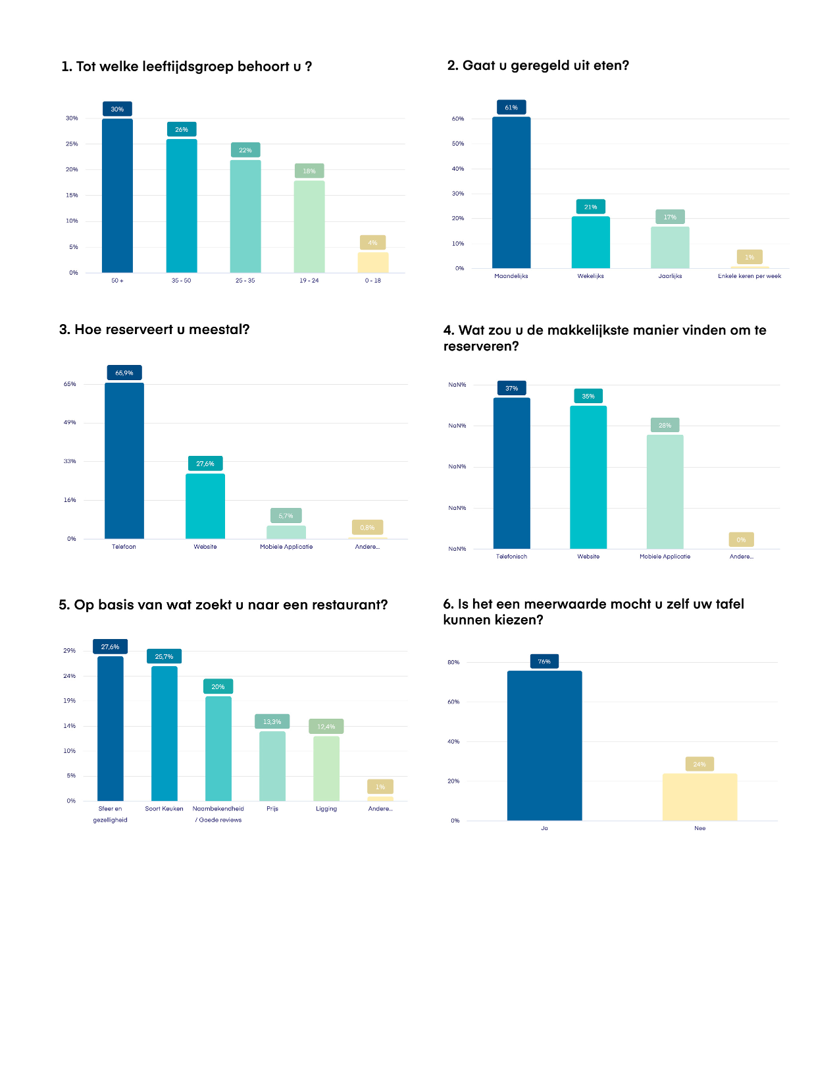

13.h.2 Leeftijdsgroep 19-25:
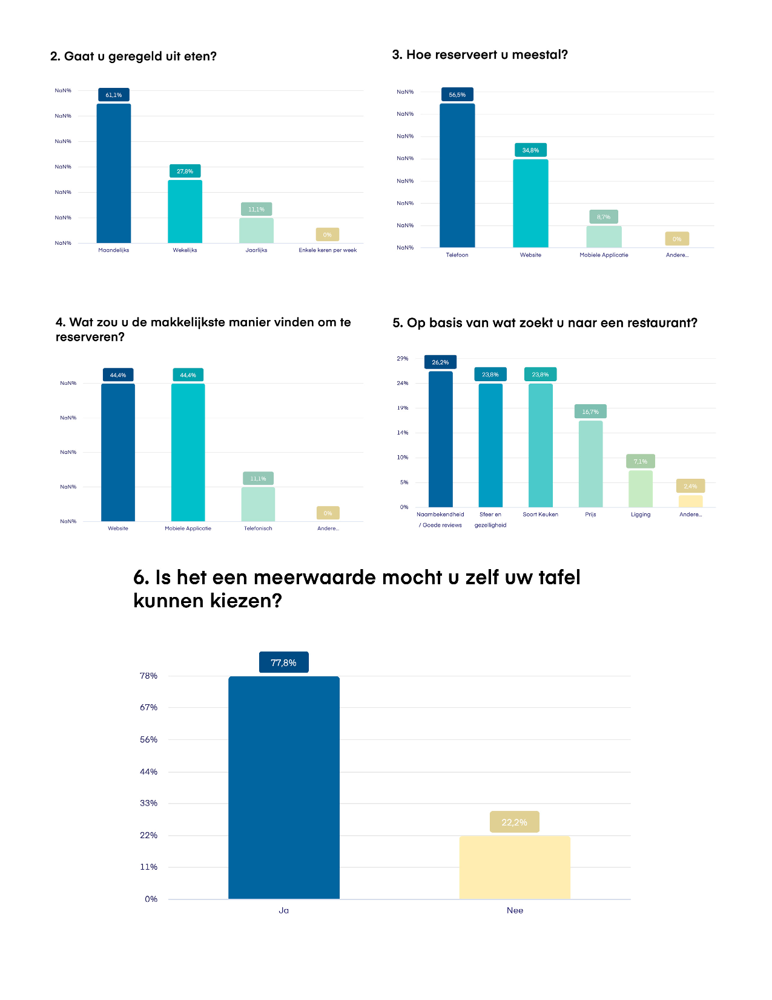

13.h.3 Leeftijdsgroep 25-35
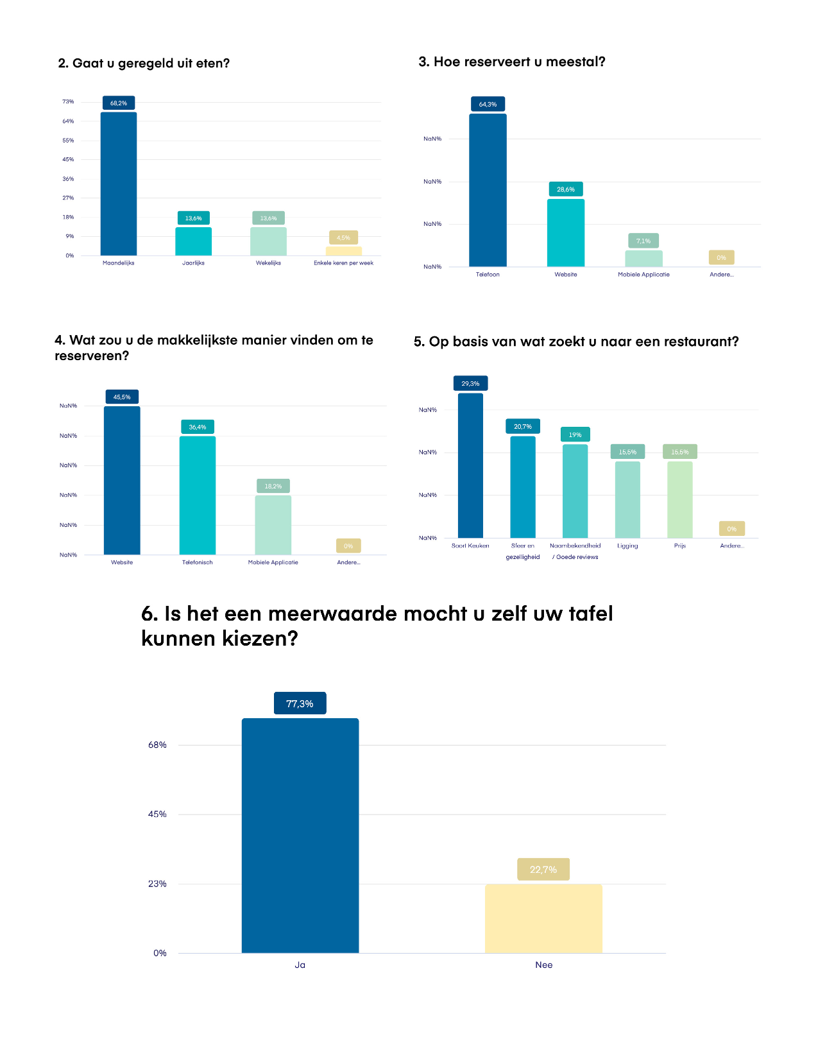

13.h.4 Leeftijdsgroep 35-50:
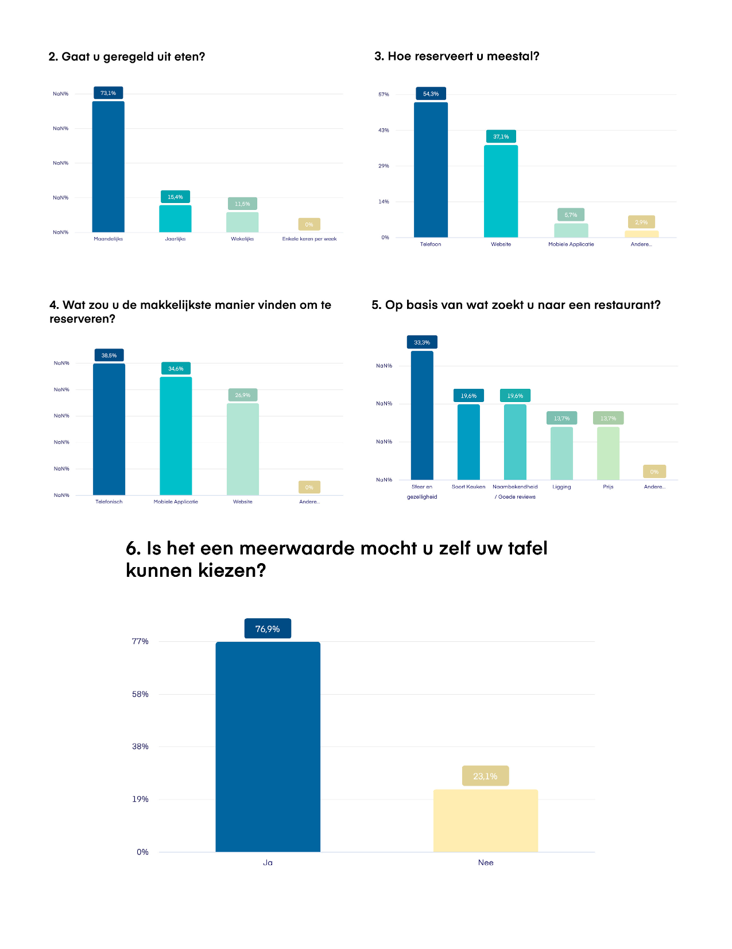

13.h.5 Leeftijdsgroep 50 + :
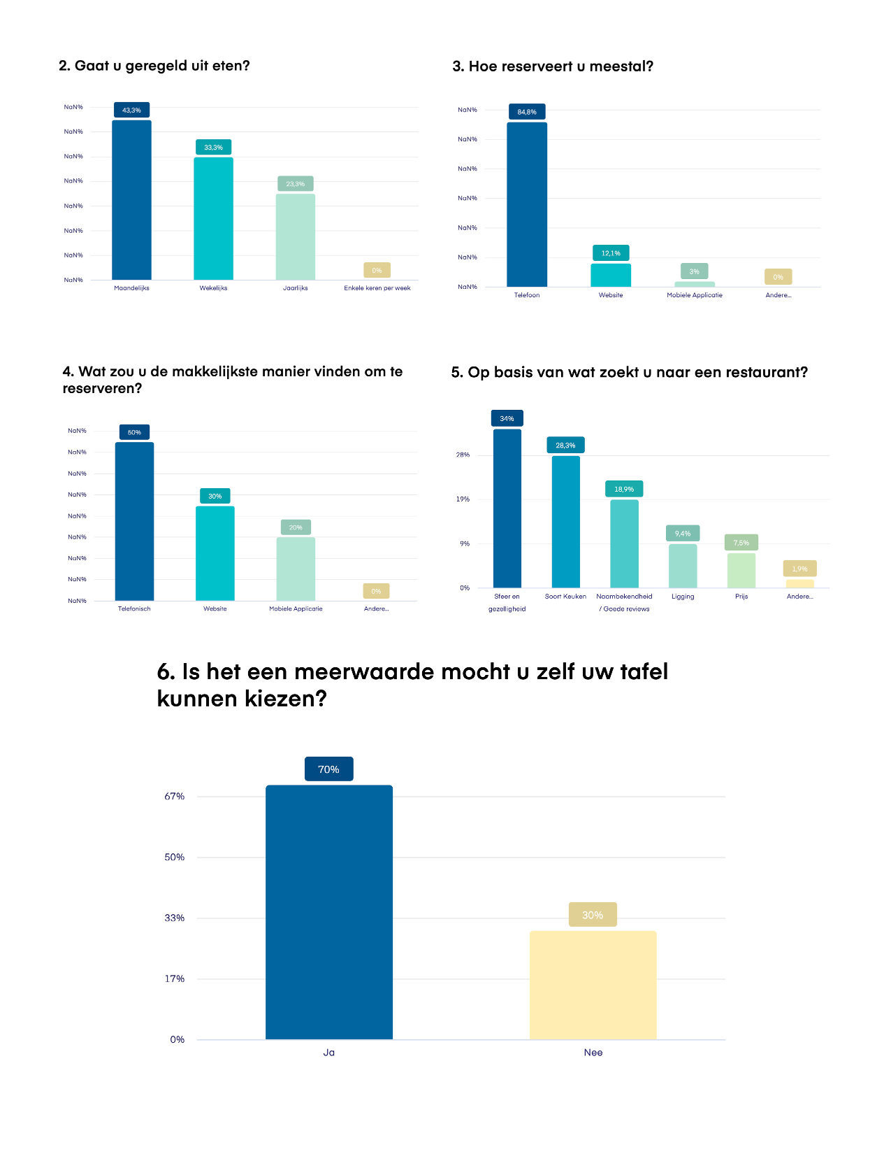

13.h.6 Concurrentie analyse

13.h.7 Interviews Doelpubliek

13.h.8 Interviews Restauranthouder

14. Logboek

14.a Contactmomenten
07/07/2020 11:00 -12:00

14.b Productiemomenten
22/07/2020 11:00 – 12: 00
04/08/2020 10:00 – 11: 00

